Vraćanje u prošlost
Prije 100 minuta sam došla u školu, a prije 100 sekundi sam ušla u
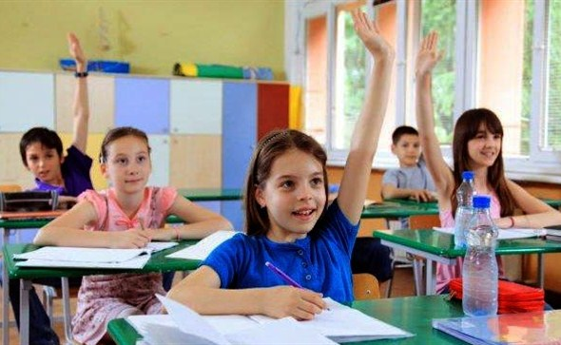
učionicu informatike.
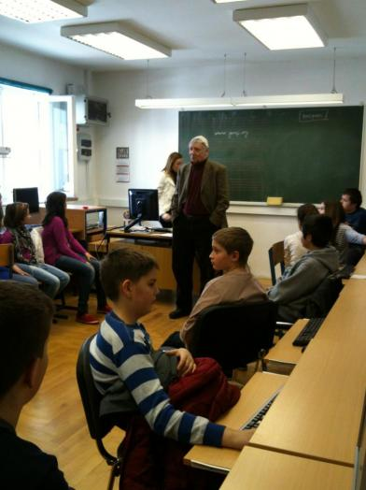

Prije 100 sati sam bila na skijanu i luudo se provelaaa
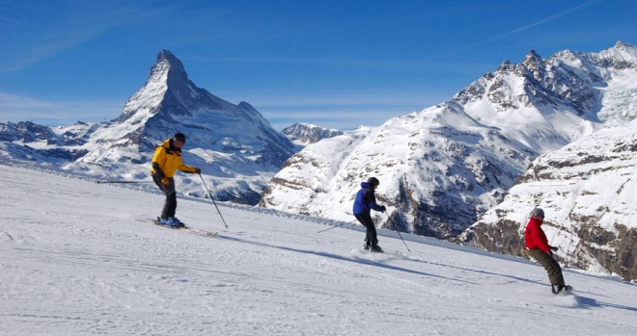

Prije 100 dana smo odigrali neriješenu utakmicu sa Italijom, a naši vjerni navijači su učinili jako veliku bakljadu, te tako stvorili nerede.
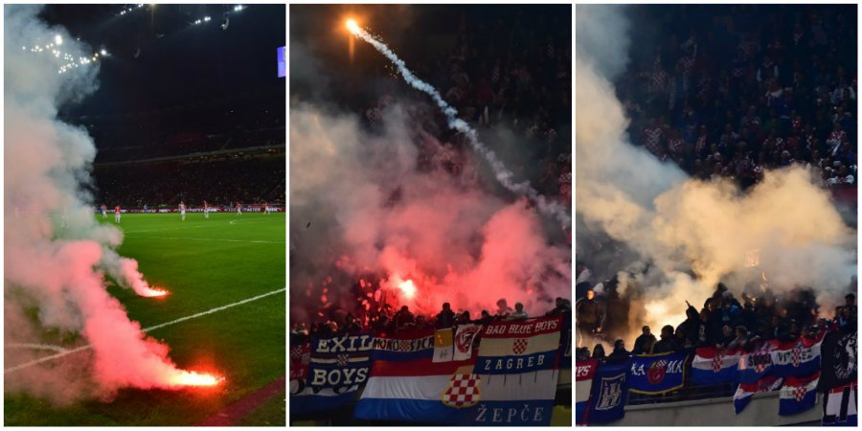
Prije 100 tjedana smo dobili novog papu Franju.
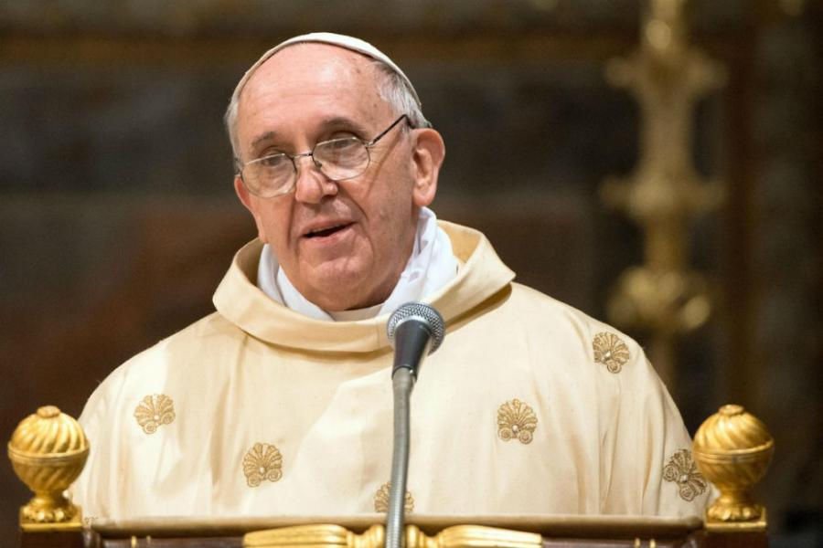

Prije 100 mjeseci, 31.01.2007. Ivica Račan je najavio privremeno povlačenje iz politike.

Prije 100 godina Italija je potpisala sporazum u Londonu obavezujući se za ulazak u Prvi svjetski rat na strani saveznika.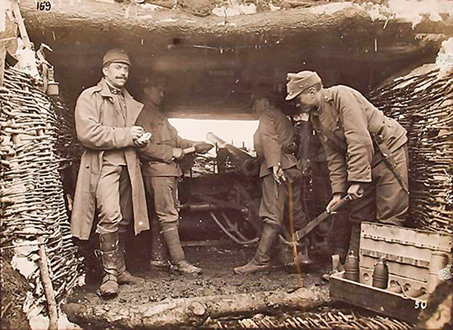
Tehnologija će za 100 godina izgledati prilično ovako: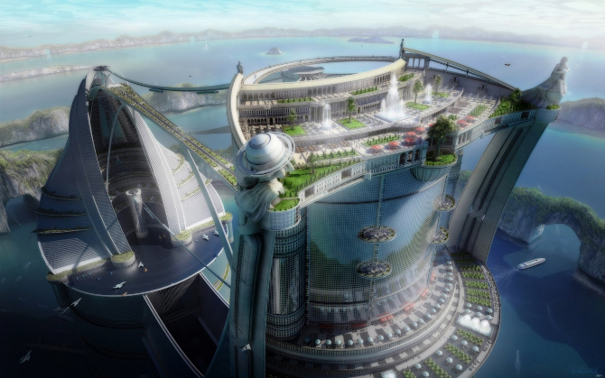
Sto znači da ćemo se više urbanizirati, sve će postati bolje i novije.

